HW 4

Load data
โหลดข้อมูล aus_livestock
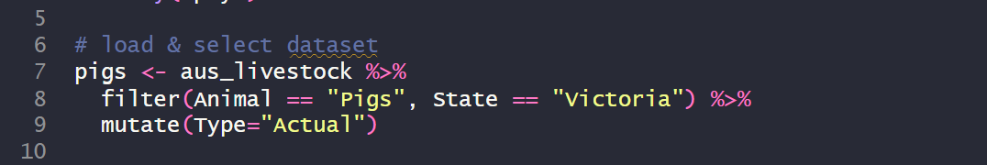

Model training
ทำ model training โดยใช้ simple exponential smoothing ตามที่โจทย์กำหนด
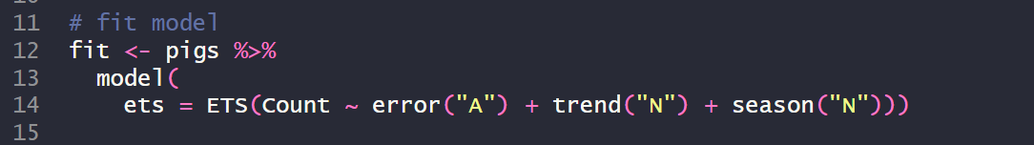

Forecasting
ทำการ forecast ผลสี่เดือนข้างหน้าตามที่โจทย์กำหนด
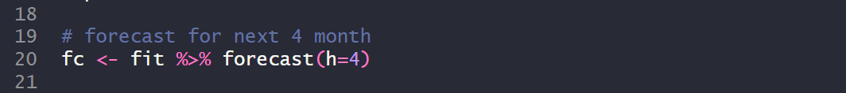

Result
จากการทำ model training ด้วย simple exponential smoothing จะได้ค่า α = 0.3221 และ ℓ₀ = 100,646.6
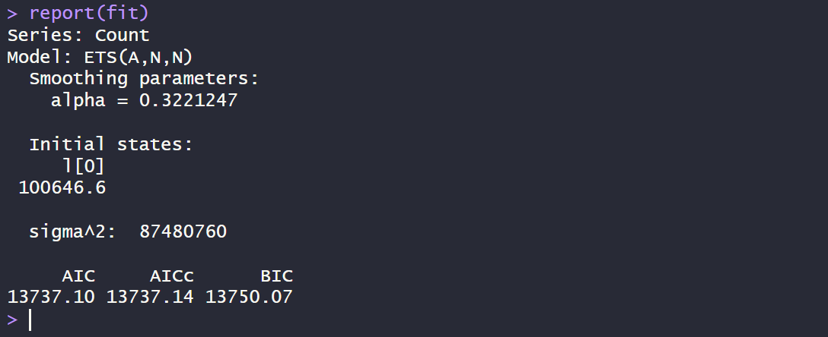

และได้ผลลัพธ์จากการทำ forecasting ของสี่เดือนข้างหน้าดังรูป
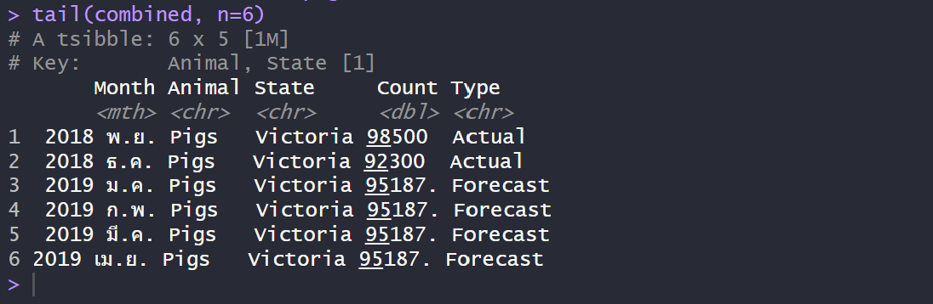

Conclusion
จากการทำ model training ของข้อมูล aus_livestock ด้วย simple exponential smoothing จะได้ค่า α = 0.3221 และ ℓ₀ = 100,646.6 โดยให้ผลลัพธ์จากการทำ forecasting 4 เดือนข้างหน้าเท่ากับ 95,187 เท่ากันทุกเดือน

